Förskrivning av behandlande antidecubitusmadrass efter 6 månader

Gå in på patientens Brukarhistorik.
Innan 6 månader har passerat, räknat från dagen madrassen levererades, visas när den tidigast kan förskrivas.
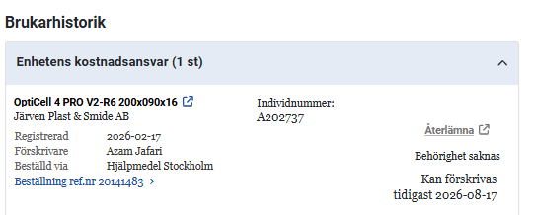

När 6 månader har passerat kommer rutan ”Förskriv” upp. Tryck på den.
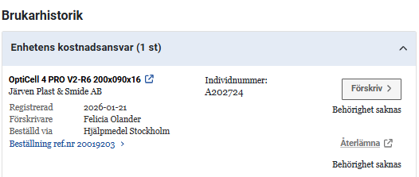

När madrassen är förskriven flyttas den ner under ”Förskrivna hjälpmedel”.
Om du inte får upp rätt uppgifter, kontakta IT-service. Kontaktuppgift nederst på sidan i Hjälpmedelsportalen.

